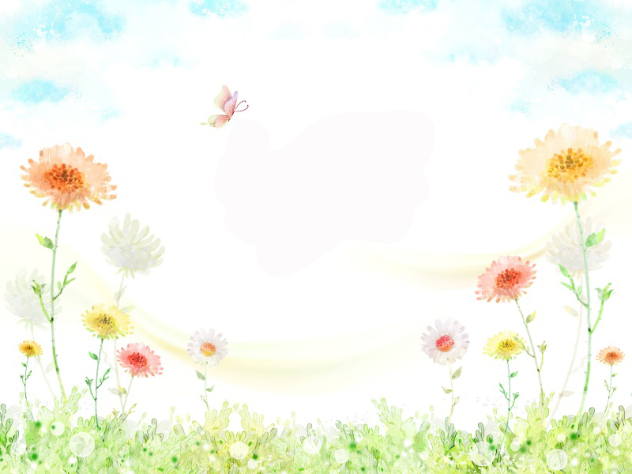
夜
空静悄悄的，没有月亮的踪影。天际间几颗零零落落的星星，似乎想把天空点缀得热闹些，却适得其反，反而是天空更显寂寥。
星星引起的回忆

不知什么时候，正在洗碗的母亲停下了手中的活，被这并不美丽的夜色吸引住，只是默默地注视着天空 。 “妈，你在看什么？”我问。她依然望着天空：“我在想，星星们都已经跑到地上了么？怎么那么少？”我呆住了，母亲竟会用如此童心未泯的语气说话。母亲一向有点孩子气，可这时，她看着天空的眼睛仿佛有着孩子的天真，闪着星星般的光。我默默走开了，因为不愿看见她闪亮的眼，还有在厨房忙碌时，显得格外渺小的身影，那只会令我鼻子酸溜溜的。
母亲爱星。在我懂事时她就已经经常抱着我沐浴在星光中讲故事哄我睡了。母亲不是懂得许多动听的故事，也不太清楚天文地理，甚至还不懂得哪颗是北极星，可听母亲讲星星，却是我很大的乐趣。那时候母亲是如此年轻，皱纹还未派上她白皙的脸，她注视着天空的眼眸，闪耀着星星般晶莹的光芒。
现在，我已不知有多久没与母亲去观星了，没时间也没心思。我知道，我和母亲中间隔着一道墙。那道墙仿佛伸手就可穿过，但却用什么都打不破，厨房里，母亲的背影是那样孤单，我突然有想抱住她的冲动。
望着天空的星星，不知为何，突然变得如此朦胧。母亲，星星都会有暗淡的时候，都会有被云挡住的时候；当风吹云散时，星星还是那么亮那么美。

